DRODZY DARCZYŃCY FUNDACJI I WSZYSCY MIŁOŚNICY OSTRZESZOWSKIEGO KLASZTORU
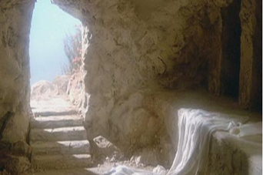
Tajemnica odrzucenia Jezusa i Misterium Jego Męki odsłania przed nami prawdę o niewyobrażalnym Bożym Miłosierdziu. Jezus pochyla się ku człowiekowi z wysokości Krzyża, aby dać mu Swoje przebaczenie.
Pascha nie kończy się w grobie… Poranek Zmartwychwstania przynosi nadzieję, bo Miłość zwyciężyła Śmierć.
Niech chwile przeżyte w tych ostatnich dniach Wielkiego Postu i trwanie w bliskości Jezusa Cierpiącego, Umęczonego a potem Chwalebnego, przyczynią się do tego, że znikną wątpliwości w sercach poszukujących i nadzieja zakwitnie tam, gdzie panuje zwątpienie. Oby Jezus przemówił do tych, którzy Go odrzucają , uzdrowił serca tych, którzy Go nienawidzą i wojują z Nim. Niech stanie pośród tych, którzy Go przyjmują jako Pana swego życia i przyniesie im Swój POKÓJ.
Abyśmy umieli zrozumieć, że Wielkanoc to nie relikt przeszłości, TYLKO NASZA PRZYSZŁOŚĆ. Tego życzmy sobie wzajemnie. RADOSNEGO ŚWIĘTOWANIA W IMIENIU ZARZĄDU FUNDACJI I SIÓSTR NAZARETANEK ŻYCZY
Prezes Fundacji Bożena Baczmańska

